
信息安全技术实验报告
[公钥密码算法实验]
姓名： | 顾凯琪
学号： | 226001624
课程名称： | 信息安全技术
所在学院： | 信息科学与工程学院
专业班级： | 22级计算机2班
任课教师： | 徐博文 严迪群

实验项目名称 | 公钥密码算法实验
一、实验目的与要求：

- 熟悉CrypTool的基本功能；
- 通过CrypTool的Wizard功能，完成RSA、DH加密算法的加解密过程。
- 明文需要包含自己的学号或姓名；
- 尝试用Graphical Editor实现AES、RSA、DH的加解密。

二、实验环境：

Windows10系统
CrypTool 2.1软件
三、实验方法（原理、流程图）
3.1 RSA算法
1、原理
算法本身基于一个简单的数论知识：给出两个素数，很容易将它们相乘，然而给出它们的乘积，想得到这两个素数就显得尤为困难。如果能够解决大整数（比如几百位的整数）分解的快速方法，那么 RSA 算法将轻易被破解。
2、公钥和私钥的生成
RSA算法由两个密钥，即公钥和私钥组成。
1）准备两个非常大的素数p和q（转换成二进制后1024个二进制位或者更多，位数越多越难破解）；
2）利用字符串模拟计算大素数p和q 的乘积n=pq；
3）同样方法计算m=(p-1)(q-1),这里的m为n的欧拉函数；
4）找到一个数e(1<e<m)，满足gcd(m,e)=1(即e和m互素)；
5）计算e在模m域上的逆元d(满足ed mod m=1);
6）至此，公钥和私钥生成完毕：(n,e)为公钥，(n,d)为私钥;
3、RSA加密
对于明文x，用公钥(n,e)对x加密的过程，就是将x转换成数字(字符串的话取其ASCII码或者unicode值)，然后通过幂取模计算出y，其中y就是密文；
4、RSA解密
对于密文y，用私钥(n,d)对y进行解密的过程和加密类似，同样是计算幂取模：
3.2 Diffie-Hellman密钥交换
1、原理
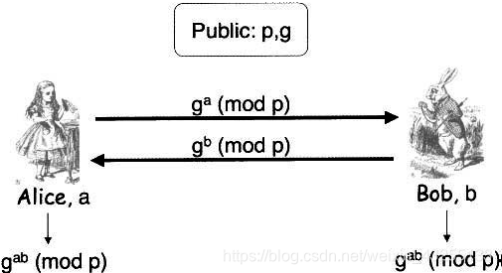
Alice与Bob使用Diffie-Hellman密钥交换的步骤如下:
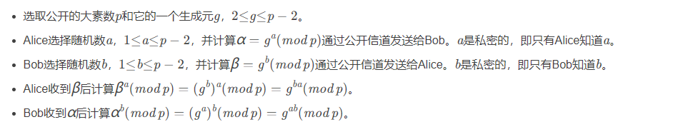
2、中间人攻击
如果在密钥交换过程中没有验证参与者的身份，则Diffie-Hellman密钥交换可能受到中间人攻击。
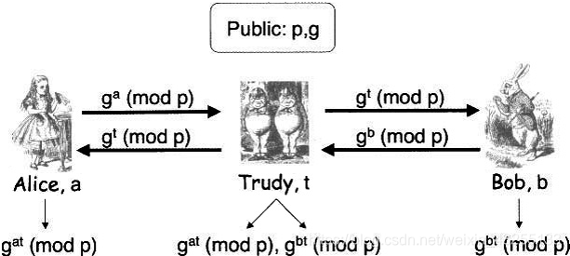
Alice和Bob进行密钥交换时，第三方Trudy进行中间人攻击的步骤如下：
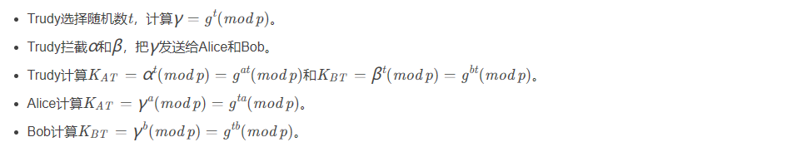
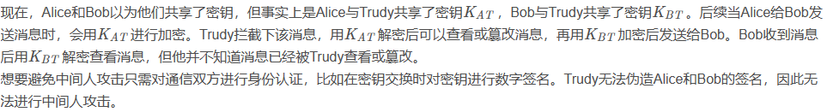
四、实验过程、步骤及内容
4.1 RSA算法模拟
一、首先我们拉出两个RSA组件分别用于加解密：

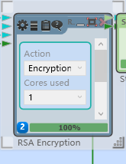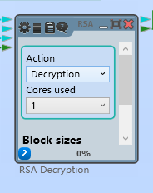
二、拉出密码生成器组件，用于生成公钥和私钥，将对应的公钥和私钥传递给对应的加密解密组件。
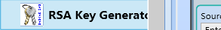
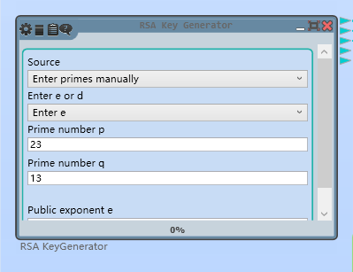
三、拉出输入文本组件，又因为RSA组件的输入为Byte类型的，所以我们需要再添加一个String Decode组件用于将输入的文本转化为ASCII码类型。
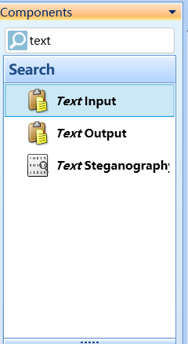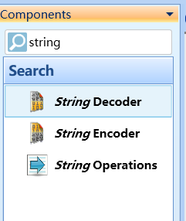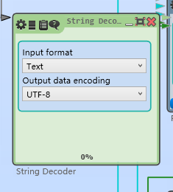
四、解密后要输出对应的字符串，我们引入Text Output组件。为了得到输出的字符串，我们又要将RSA输出后的数据进行编码，故还需引入String Encoder组件。
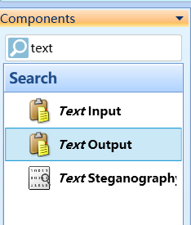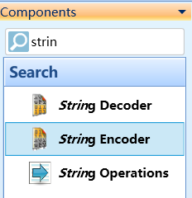
五、最终我们将上图所示组件进行组合连接，最终得到如下图形化界面：
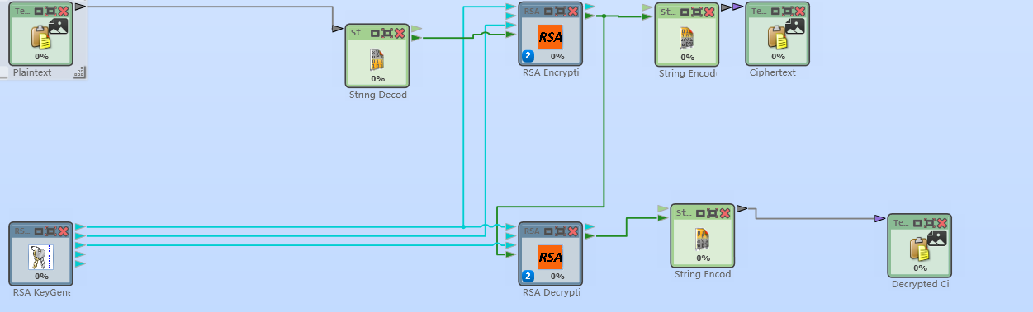
4.2 Diffie-Hellman密钥交换
一、首先使用Variable Load组件引入两个变量P和G分别作为公开的大素数和一个生成元；再使用Variable Srore组件将对应的数值输入这两个数中
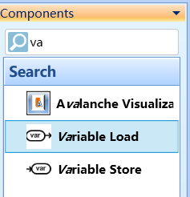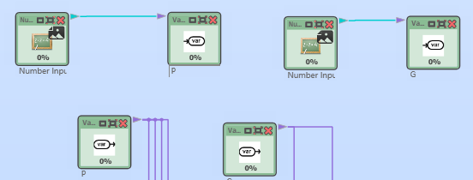
二、同理，我们完成私有密钥的定义和加载。
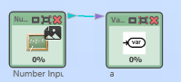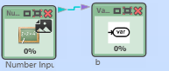
三、接下来进行计算，产生公钥，在这里我们要依赖Number Operation组件，并在该组件中选择我们所需要的公式。
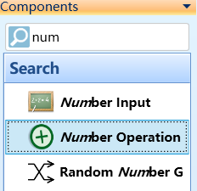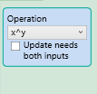
四、将产生的公钥分别存储，并传递给另外一方。
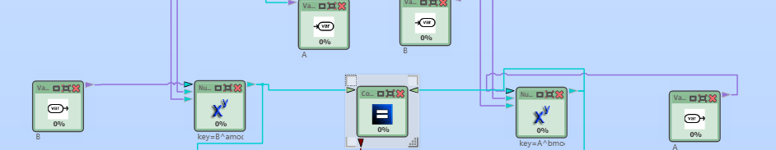
五、将得到的key进行对比，发现二者一致，算法通过实际检验。
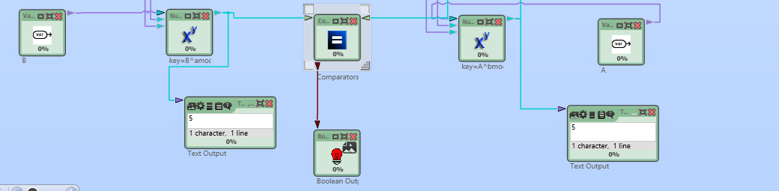
4.3 Diffie-Hellman密钥交换中间人攻击模拟
一、中间人攻击中一共存在三个角色，一个是交换密钥的通信双方，一个是进行中间人攻击的攻击者。所以我们将系统分为三个模块，分别记为Alice、Trudy和Bob。
二、三个人格子都有自己的私有密钥a,b,t；并且能够捕获公开的大素数p,生成元q。如此一来三个人都能按照公式生成自己的公钥A,B,T。而在传输信息的时候Trudy会截获Alice和Bob的公钥，并向他们发送自己的公钥。这样一来Alice和Bob就会认为他们依然接收到了对方的公钥，但是实际上他们接收到的是Trudy的公钥。这样一来经过DF算法的解密Trudy就能够分别产生与Alice和Bob通信的key值，这样一来就能够截取Alice和Bob的所有消息。
中间人攻击的示例图如下所示：
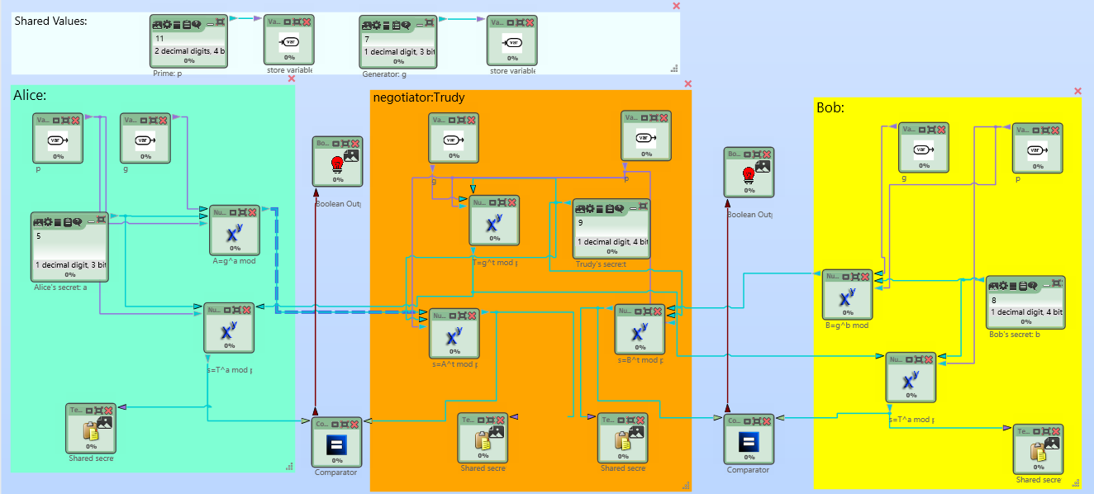
五、实验数据（现象）处理分析
该部分包含实验的主要操作过程与实验现象的记录。
5.1使用Wizard功能进行RSA加解密验证
运行CrypTool2软件，选择Wizard，随后选择现代密码加解密（Modern Encryption/Decryption），选择非对称加密（Asymmetric），软件提供RSA的实现，包括RSA的加密解密，密钥生成等内容，界面如图5.1所示。
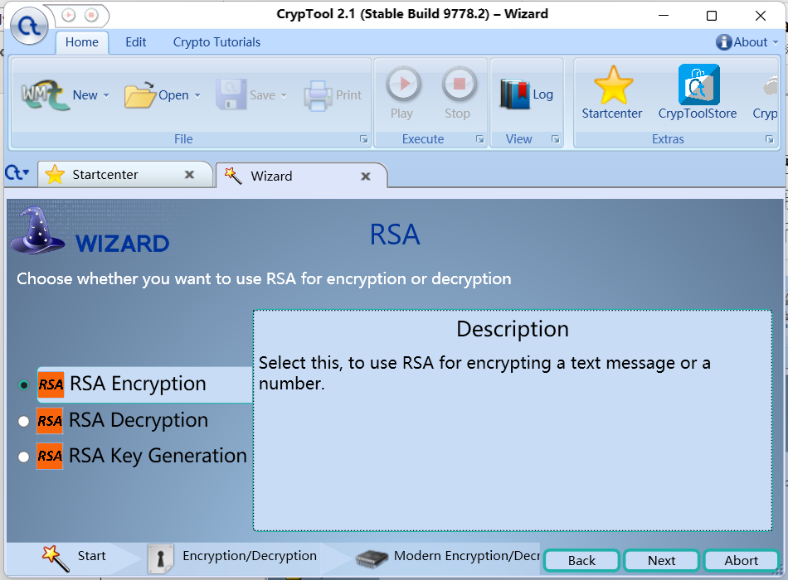
图5.1 CrypTool Wizard RSA界面
（1）密钥选择
为熟悉RSA算法的加密过程，本次实验不采用软件提供的密钥生成方法，自行进行密钥的简易计算。
根据密钥的生成流程：选定两个保密的密钥p=23，q=19，计算公开的n=pq=437，欧拉函数φ(n)=396，选定e满足gcd(φ(n),e)=1，这里选择e=29，计算e在模φ(n)意义下的逆元，根据拓展欧几里得算法可以计算逆元d为41。综上可以得到公钥PU={29,437}，私钥PR={41,437}。
（2）RSA加密
根据生成的密钥对公钥PU={29,437}，私钥PR={41,437}进行加解密操作，假设明文为“GukaiqiLearnRSA”，使用公钥进行加密，以保证传输安全，加密后的结果如图5.2所示，密文为“0D 00 69 00 67 00 E0 00 93 00 38 00 93 00 30 01 BC 00 E0 00 72 00 62 00 37 00 9A 01 6B”，为对应数值的16进制形式。以字符“a”举例，其ASCII值为97，对其进行加密，过程如下，结果符合预期。
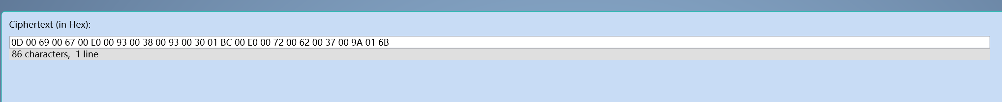
图5.2 使用公钥进行RSA加密
（3）RSA解密
使用私钥进行解密，结果如图5.3所示。可以看到解密得到的明文与加密前一致，结果符合预期。
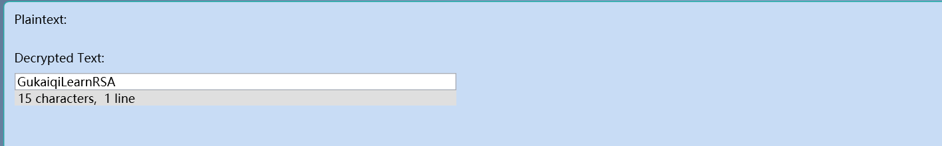
图5.3 使用密钥进行RSA解密
5.2使用Graphical Editor实现RSA的加解密
使用Graphical Editor中的RSA Encryption模板用RSA加密明文，选择的明文为“Gukaiqi Learn RSA Through Graphical Editor”，公私钥与5.1中的选用一致，为PU={29,437}，PR={41,437}。
将组件进行合理连接，使用Number Input组件进行密钥的输入，使用Text Input组件进行明文输入，加密后的密文输出在Text Output中接收。输入相关参数，运行程序，结果如图5.4所示。结果可以看出，明文的前半部分与5.1中一致，加密结果一致，由此体现加密过程的正确性。
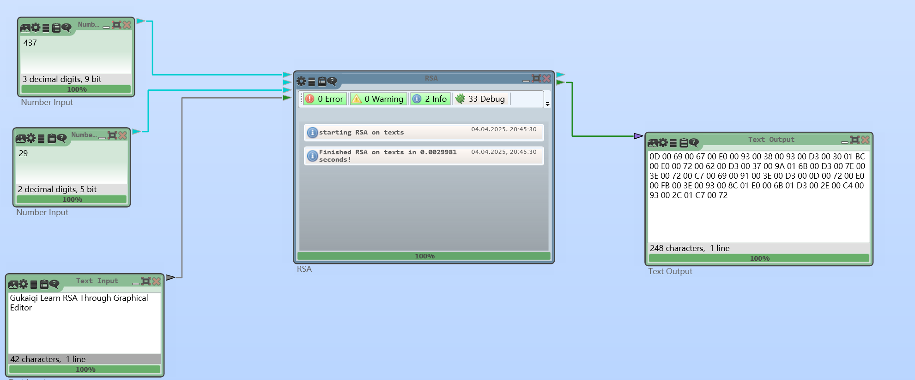
图5.4 基于Graphical Editor的RSA加密过程
为验证加密算法的正确性，对输出的十六进制内容进行依次解密操作，由于加密输出的十六进制数据以字符串的形式给出，需要经过字符串解码器将其转化为对应的十六进制数据，再经过RSA模块，使用私钥PR={41,437}进行解密，考虑到RSA模块输出的数据为数值形式，需要将其转化为ASCII码表示的字符串形式，结果如图5.5所示。可以看到输出结果与明文一致，实现了非对称的加解密操作。
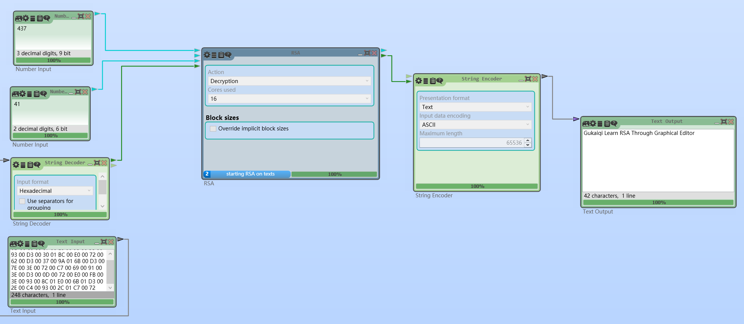
图5.5 基于Graphical Editor的RSA解密过程

  - 使用Cryptool软件实现的DH加解密验证
对于DH密码交换协议，Cryptool2已经实现了相关的计算模板，基于Graphical Editor的各类组件所实现，可以从主页的Template进入，如图5.6所示。
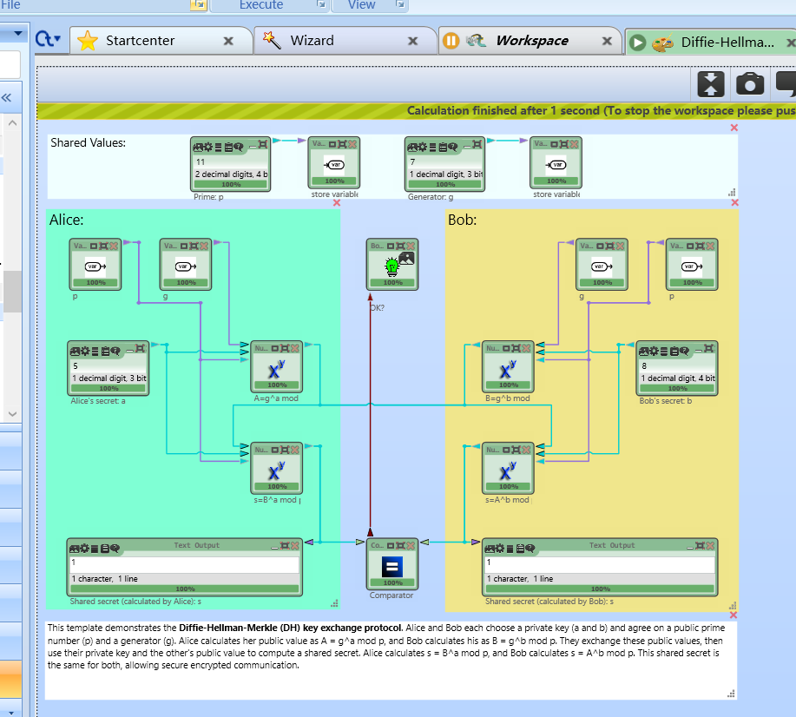
图5.6 Cryptools实现的DH密钥交换协议
根据加密流程，对以上实现的算法进行验证。取一个素数q=19，存在本原根α=3，作为公共可知的值，对于需要交换密钥双方，选定两个私钥Xa=5，Xb=7，计算公钥，公式如下：
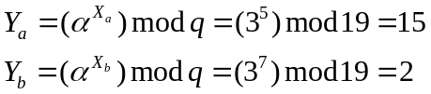
对于密钥K，可以进行以下计算：
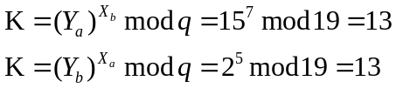
可以看到所得的密钥相同，从而实现了密钥的交换，这与程序的运行结果一致，如图5.7所示。
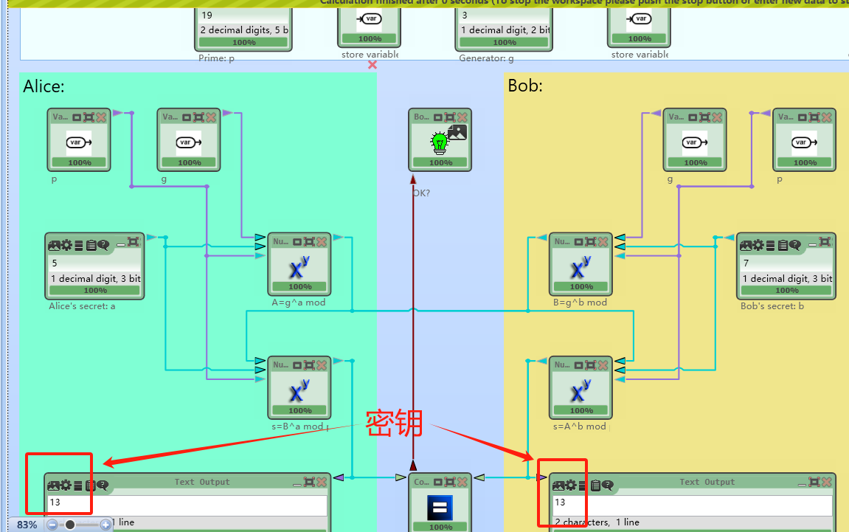
图5.7 基于Cryptools实现的DH密钥交换协议验证
5.4 使用Graphical Editor实现DH的中间人攻击
在通信双方中间设置一个中间人，捕获发送的公钥，同时中间人设置两对不同的公私钥，并将其转发给A、B，最终实现效果为：中间人与通信双方同时共享密钥，但通信双方不共享密钥，从而实现了中间人攻击。由此可以看到，DH共享密钥协议很容易受到中间人攻击，它依赖于安全信道进行公钥的传输。
使用Graphical Editor进行中间人攻击，如图5.8所示。
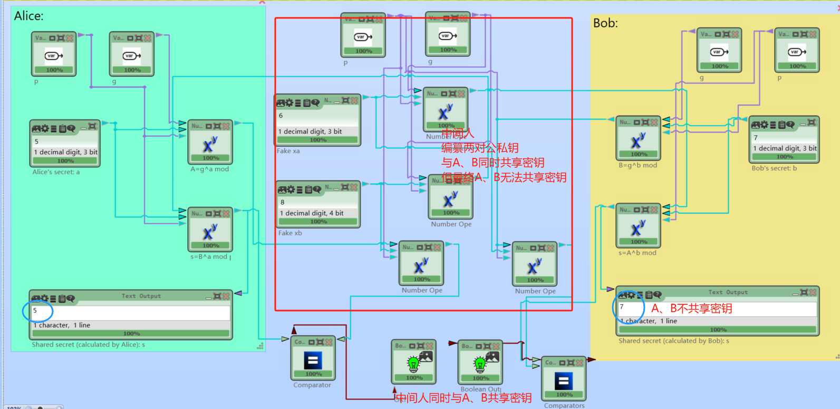
图5.8 基于Cryptools实现对DH的中间人攻击
  - 使用Graphical Editor实现AES加密解密
对于AES密码交换协议，Cryptool2也已经实现了相关的计算模板，基于Graphical Editor的各类组件所实现，可以从主页的Template进入，如图5.9所示。
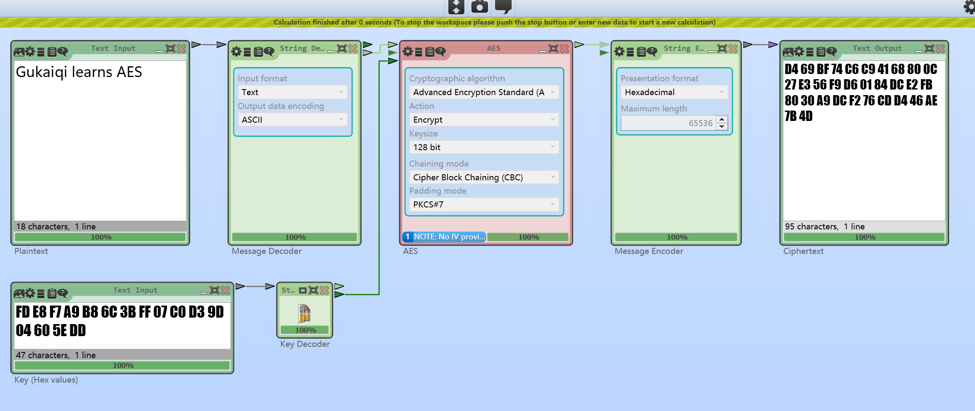
图5.9 Cryptools实现的AES密钥交换协议
将我们的明文设置为“Gukaiqi learn AES”，并且key设置为“FD E8 F7 A9 B8 6C 3B FF 07 C0 D3 9D 04 60 5E DD”，密钥大小设置为128bit，最终得到的加密密文为“D4 69 BF 74 C6 C9 41 68 80 0C 27 E3 56 F9 D6 01 84 DC E2 FB 80 30 A9 DC F2 76 CD D4 46 AE 7B 4D”。
将得到的密文和密钥放入解密系统中，成功得到我们的初始明文，如图5.10所示

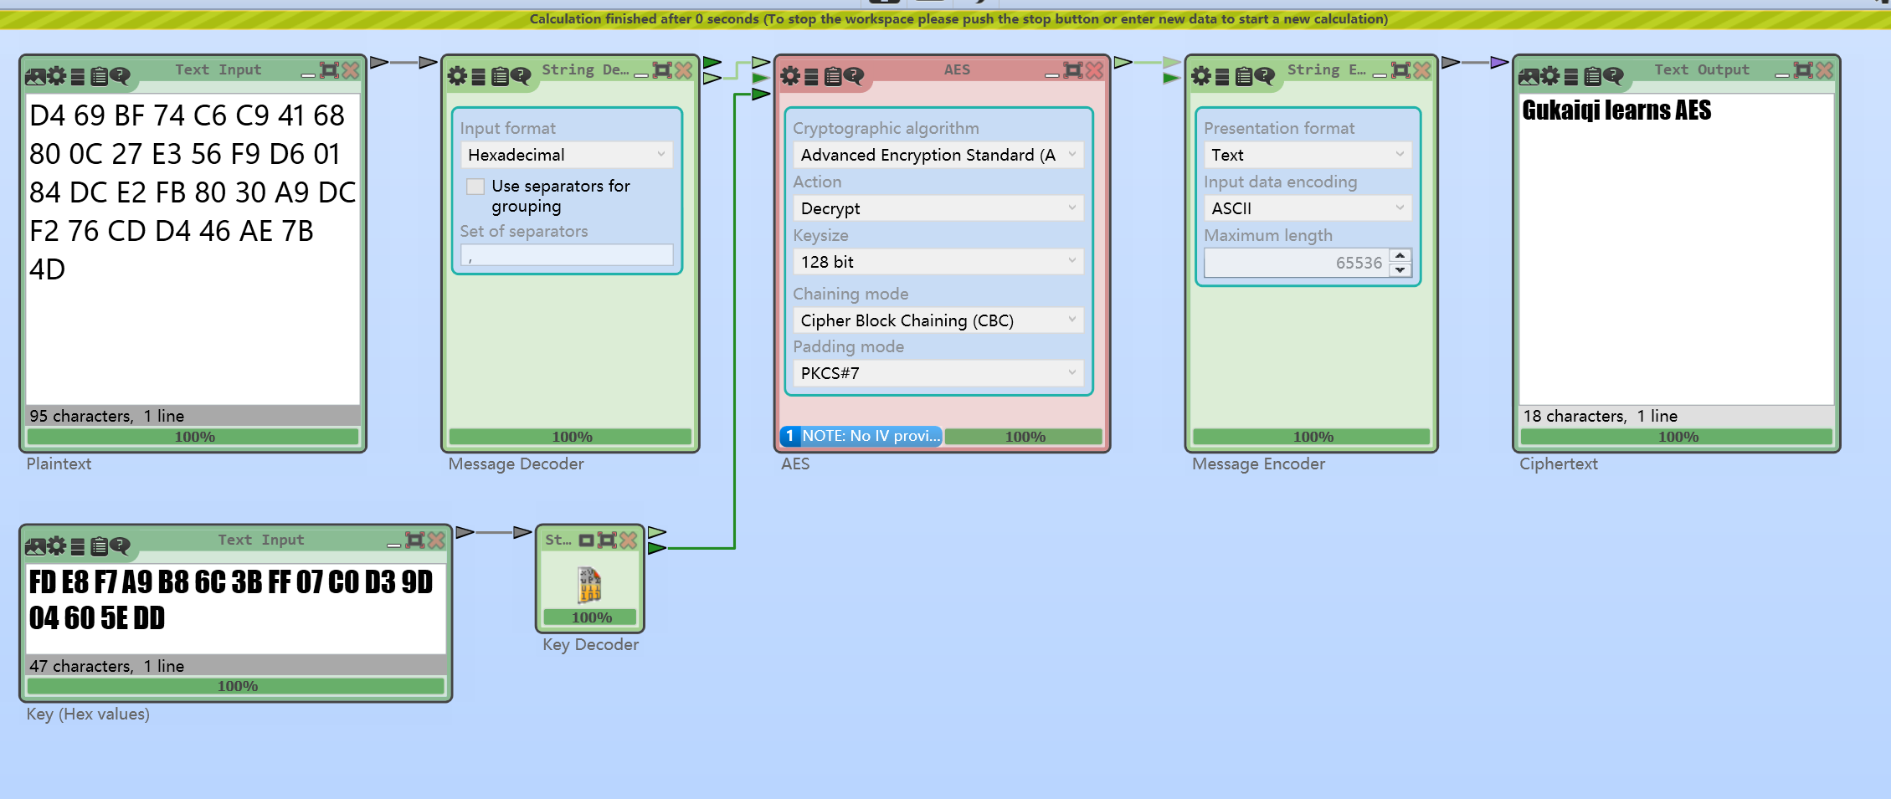
图5.10 Cryptools实现的AES解密

六、实验结论
6.1 RSA算法：
通过本次实验，我们成功地使用CrypTool 2.1软件模拟了RSA算法的加解密过程。实验中，我们首先生成了公钥和私钥，然后将明文（包含学号或姓名）进行加密，并使用私钥进行解密。实验结果表明，RSA算法能够有效地对信息进行加密和解密，验证了算法的正确性。此外，我们还尝试了Graphical Editor来实现RSA算法的加解密过程，这不仅加深了我们对RSA算法原理的理解，而且提高了我们对CrypTool软件操作的熟练度。

6.2 Diffie-Hellman密钥交换：
在Diffie-Hellman密钥交换实验中，我们模拟了Alice和Bob之间的密钥交换过程。通过使用CrypTool，我们设置了公开的大素数P和生成元G，并生成了各自的公钥和私钥。实验结果显示，当Alice和Bob正确执行算法时，他们能够生成相同的共享密钥，这证明了Diffie-Hellman密钥交换算法的有效性。

6.3 Diffie-Hellman中间人攻击模拟：
此外，我们还模拟了Diffie-Hellman密钥交换过程中的中间人攻击。实验中，我们引入了攻击者Trudy，她通过截获并篡改Alice和Bob的公钥，成功地与双方分别生成了通信密钥。这一模拟攻击成功演示了Diffie-Hellman密钥交换在没有身份验证机制时的脆弱性，强调了在实际应用中进行身份验证的重要性。

6.3 AES算法
我们还实现了AES对称加密算法的加解密过程。实验中，我们设定了包含本人信息的明文，并使用固定的128位密钥对其进行加密，随后成功地通过相同密钥进行解密还原原文。该过程演示了AES在数据加密中的基本工作机制，验证了对称加密中“加密密钥等于解密密钥”的特性，进一步加深了我们对对称密码体制的理解。通过此次实验，我们认识到AES在现代加密通信中的广泛应用及其高效性，同时也意识到密钥管理在对称加密安全性中的核心地位。

6.4 综合分析：
本次实验不仅加深了我们对非对称加密算法，特别是AES、RSA和Diffie-Hellman算法的理解，而且通过模拟中间人攻击，我们认识到了在密钥交换过程中进行身份验证的必要性。实验中，CrypTool软件的强大功能和Graphical Editor的直观操作为我们提供了一个便捷的学习和研究平台。未来的工作中，我们可以探索如何将这些算法应用到更复杂的通信场景中，并考虑如何进一步提高加密系统的安全性

七、教师批阅意见：

成绩评定：

教师签字：
年 月 日
八、备注：

